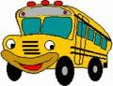
אוטובוס
אוטו אוטו. בוס
בוס בוס
אוטובוס

או

אוטובוס בוס בוס
או או טו טו בוס בוס
אוטובוס בוס בוס
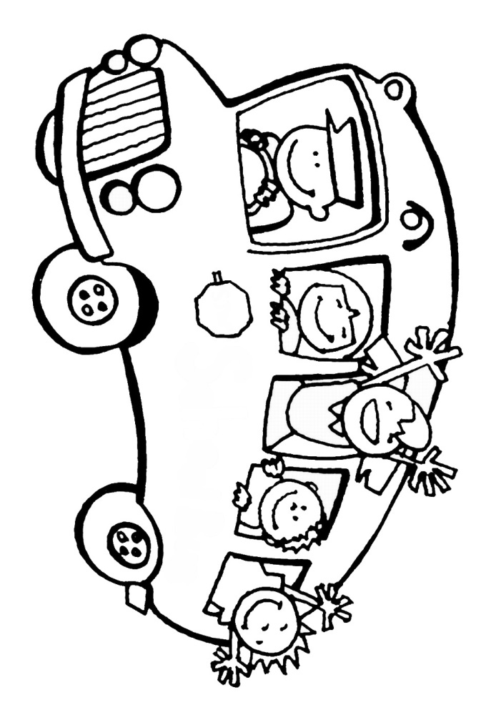
ססססס
נתן ברקססס . ( בלם )
ועצר

